SGE
Système de Gestion des Évaluations — Y3 Audits & Conseils
MANUEL D'UTILISATION
Profil : Senior
Auto-évaluation et revue des assistants encadrés
🖼 CAPTURE D'ÉCRAN À INSÉRER
Écran d'accueil / tableau de bord Senior (à insérer)

Cycle 2025-2026
Document interne — usage réservé aux collaborateurs de Y3 Audits & Conseils

Table des matières

Table des matières 2
1. Introduction 3
1.1 Votre rôle dans le cycle d'évaluation 3
1.2 Le circuit d'évaluation dans le cabinet 3
2. Se connecter à SGE 3
2.1 Étapes de connexion 3
3. Découvrir votre espace de travail 4
4. Votre propre auto-évaluation 5
4.1 Ajouter une mission 5
4.2 Noter une mission 6
4.3 Soumettre une mission, puis l'auto-évaluation complète 7
4.4 Ajouter une compétence complémentaire 7
4.5 Commentaire anonyme 8
5. Évaluer vos assistants 8
5.1 Consulter la liste de vos assistants 8
5.2 Réaliser la revue d'une mission 9
5.3 Soumettre la revue 10
6. Missions communes et synthèses transmises 10
7. Calendrier, historique et commentaires reçus 10
Gérer votre profil et votre mot de passe 11
Informations personnelles 11
Connexion & mot de passe 12
Statuts d'évaluation — signification 12
Bonnes pratiques 13
Foire aux questions 13
Puis-je évaluer un assistant qui n'est pas dans ma liste ? 13
Que faire si l'assistant n'a pas encore soumis son auto-évaluation ? 13
Ma revue d'assistant remplace-t-elle son auto-évaluation ? 13
Glossaire 14

1. Introduction
Ce manuel s'adresse aux collaborateurs de Y3 Audits & Conseils rattachés au profil Senior dans l'outil SGE (Système de Gestion des Évaluations). Il décrit, écran par écran, comment utiliser l'application : connexion, navigation, saisie de l'auto-évaluation, actions spécifiques à ce profil, suivi des statuts et bonnes pratiques.
En tant que Senior, vous cumulez deux rôles : vous réalisez votre propre auto-évaluation (comme un Assistant) et vous êtes le premier niveau de revue des Assistants que vous encadrez sur les missions communes.

1.1 Votre rôle dans le cycle d'évaluation
Vous garantissez la qualité de la première revue terrain avant que le Manager ne valide l'ensemble de l'équipe. Votre appréciation sur les missions partagées est déterminante pour la suite du circuit.
Astuce — SGE fonctionne par cycle annuel (ex. « Cycle 2025-2026 »). Toutes les données affichées (missions, évaluations, historiques) sont rattachées au cycle actif défini par la RH.

1.2 Le circuit d'évaluation dans le cabinet
Chaque évaluation suit un circuit en plusieurs étapes, du collaborateur évalué jusqu'à la décision finale des associés. Les cases en vert ci-dessous indiquent les étapes qui concernent votre profil.
Assistant / Senior  Auto-évaluation par mission | Senior  Revue des assistants | Manager  Validation d'équipe | RH  Contrôle & calibration | Associés  Comité & décision finale

Le Senior intervient à deux titres : il complète sa propre auto-évaluation par mission (comme un Assistant), puis il revoit les auto-évaluations des Assistants qu'il encadre avant transmission au Manager.

2. Se connecter à SGE
L'accès à SGE se fait exclusivement via l'écran de connexion, à l'adresse fournie par la RH ou le service Support.

2.1 Étapes de connexion
- Ouvrez l'application SGE dans votre navigateur.
- Dans le champ « EMAIL », saisissez votre adresse email professionnelle (@ycubeac.com).
- Dans le champ « MOT DE PASSE », saisissez votre mot de passe. Cliquez sur l'icône en forme d'œil pour afficher ou masquer votre saisie.
- Cliquez sur le bouton vert « Se Connecter ».
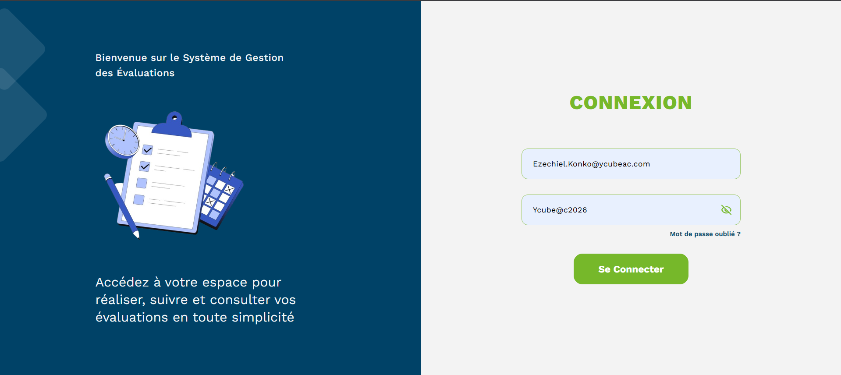
Astuce — Si vous vous connectez pour la première fois, utilisez le mot de passe temporaire (Ycube@c2026), puis changez-le immédiatement depuis votre profil (voir chapitre « Gérer votre profil »).
Attention — En cas d'email ou de mot de passe incorrect, un message d'erreur s'affiche sous le formulaire. Si le problème persiste, contactez la RH ou le service Support — le lien « Mot de passe oublié ? » n'est pas encore actif dans cette version.

3. Découvrir votre espace de travail
Le menu de gauche « TABLEAU DE BORD SENIOR » regroupe vos écrans en plusieurs sections :
Écran | À quoi ça sert
Vue d'ensemble | Accueil : synthèse de vos assistants, missions communes et évaluations en attente.
Mes assistants | Liste des assistants que vous encadrez.
Evaluer assistants | Formulaire de revue d'un assistant, mission par mission.
Synthèses transmises | Suivi des revues déjà transmises au Manager.
Missions communes | Missions partagées avec vos assistants.
Mon auto-évaluation | Votre propre auto-évaluation.
Mon calendrier | Vue chronologique de vos missions évaluées et celles de vos assistants.
Historique / Historique assistants | Historique de vos évaluations et de celles de vos assistants.
Commentaires reçus | Commentaires anonymes reçus de vos assistants.
Profil | Informations personnelles et mot de passe.
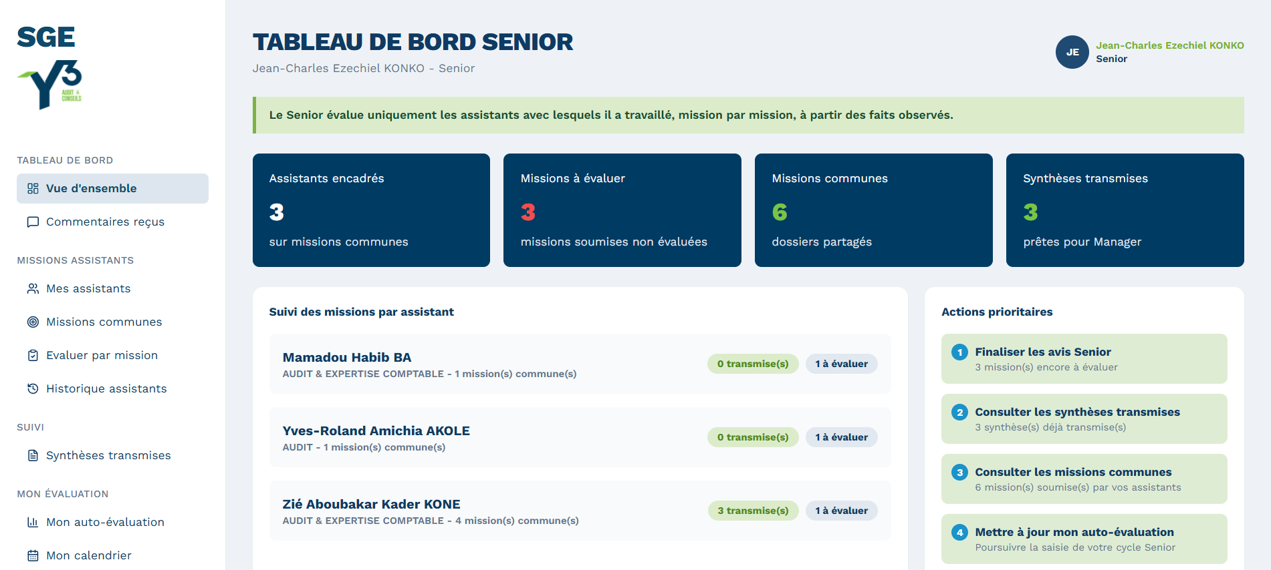

4. Votre propre auto-évaluation
En tant que Senior, vous vous auto-évaluez uniquement par mission: vous déclarez vos missions de l'année, notez chaque critère de 1 à 5 et rédigez un commentaire par section, puis soumettez mission par mission avant la soumission finale.
Attention — Pensez à déclarer toutes vos missions de l'année avant la date limite fixée par la RH : une mission oubliée ne compte pas dans votre moyenne finale.

4.1 Ajouter une mission
Depuis « Mon auto-évaluation » > onglet « Synthèse et ajout de mission » :
- Renseignez le nom ou le type de mission dans le champ « Nom ou type de mission ».
- Indiquez la date de début et la date de fin de la mission.
- Dans « Évaluateurs de la mission », sélectionnez le ou les supérieurs (Manager, Associé...) qui vous ont encadré sur cette mission, puis cliquez sur « Ajouter » pour chacun.
- Cliquez sur « Ajouter » pour créer la fiche mission. Elle apparaît désormais dans la liste « Mes missions ».
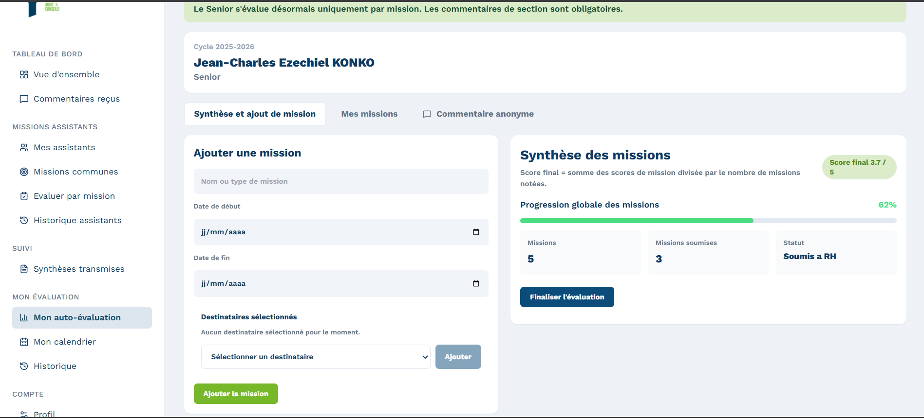

4.2 Noter une mission
Ouvrez une mission depuis l'onglet « Mes missions », puis parcourez les sections et thèmes proposés (identiques au référentiel de compétences du cabinet). Pour chaque critère :
- Lisez l'énoncé du critère (compétence attendue).
- Attribuez une note de 1 à 5 en cliquant sur le chiffre correspondant.
- Rédigez un commentaire de section d'au moins 3 caractères (obligatoire) dès le premier titre d’une section.
- Cliquez sur « Enregistrer et continuer » pour passer à la section suivante, ou utilisez les flèches de navigation.
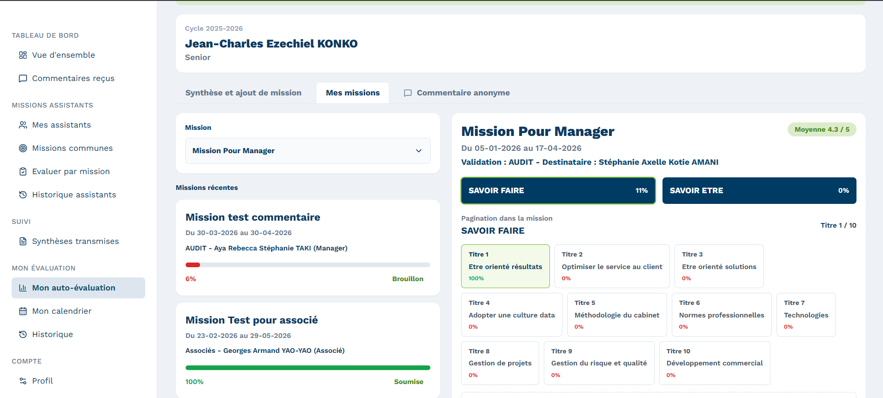
Note | Signification
1 | Insuffisant — objectif non atteint
2 | En progression — à améliorer
3 | Satisfaisant — niveau attendu
4 | Bon — dépasse les attentes
5 | Excellent — référence dans l'équipe

Astuce — La saisie est enregistrée automatiquement au fur et à mesure (sauvegarde progressive) : vous pouvez fermer l'application et reprendre plus tard sans perdre votre travail.

4.3 Soumettre une mission, puis l'auto-évaluation complète
Une fois tous les critères d'une mission notés (et tous les commentaires de section renseignés), cliquez sur « Soumettre la mission ». Répétez l'opération pour chaque mission de l'année.
Lorsque toutes vos missions sont prêtes, retournez dans « Synthèse et ajout de mission » et cliquez sur le bouton de soumission finale pour transmettre l'ensemble de votre auto-évaluation à vos évaluateurs (Senior / Manager).
Important — Une fois l'auto-évaluation soumise, vous ne pouvez plus modifier vos notes. Vérifiez chaque mission avant l'envoi final.

4.4 Ajouter une compétence complémentaire
Si un aspect de votre mission n'est couvert par aucun critère standard, vous pouvez ajouter une compétence personnalisée depuis l'écran de notation d'une mission : renseignez un titre, un libellé et, si besoin, une description, puis validez. Elle s'ajoute à la section en cours et est notée comme les autres critères.

4.5 Commentaire anonyme
L'onglet « Commentaire anonyme » de la page « Mon auto-évaluation » vous permet d'adresser un retour libre et anonyme à un supérieur/collaborateur (Manager, Office manager… sélectionné dans la liste), afin de l'aider à s'améliorer. Ce commentaire n'a aucun impact sur votre note : il est uniquement informatif.
- Sélectionnez le destinataire dans le menu déroulant, puis cliquez sur « Ajouter ».
- Rédigez votre commentaire dans la zone de texte.
- Cliquez sur « Envoyer ». Un commentaire envoyé ne peut plus être modifié.
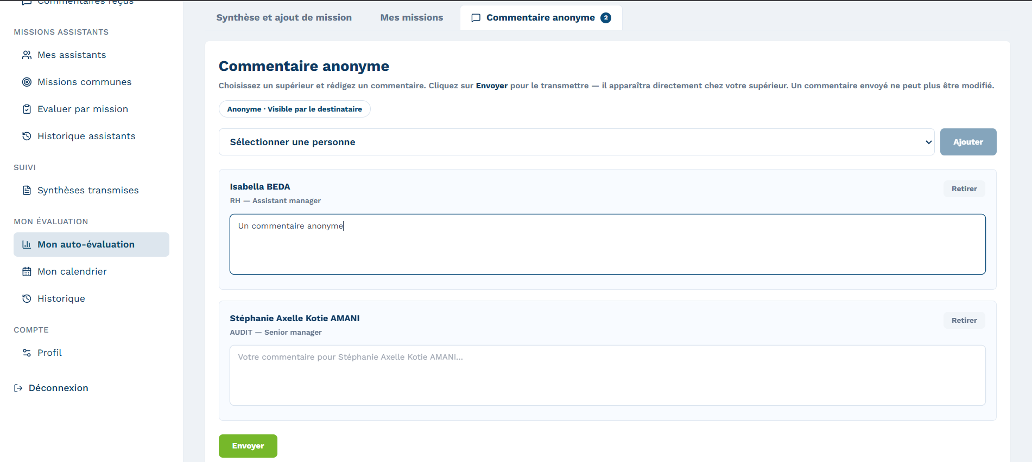

5. Évaluer vos assistants
Le Senior est le premier niveau de revue des Assistants. Vous consultez leur auto-évaluation et ajoutez votre propre évaluation sur les missions que vous avez partagées avec eux.

5.1 Consulter la liste de vos assistants
La page « Mes assistants » liste les assistants qui vous sont rattachés, avec leur statut d'auto-évaluation (soumise ou non).
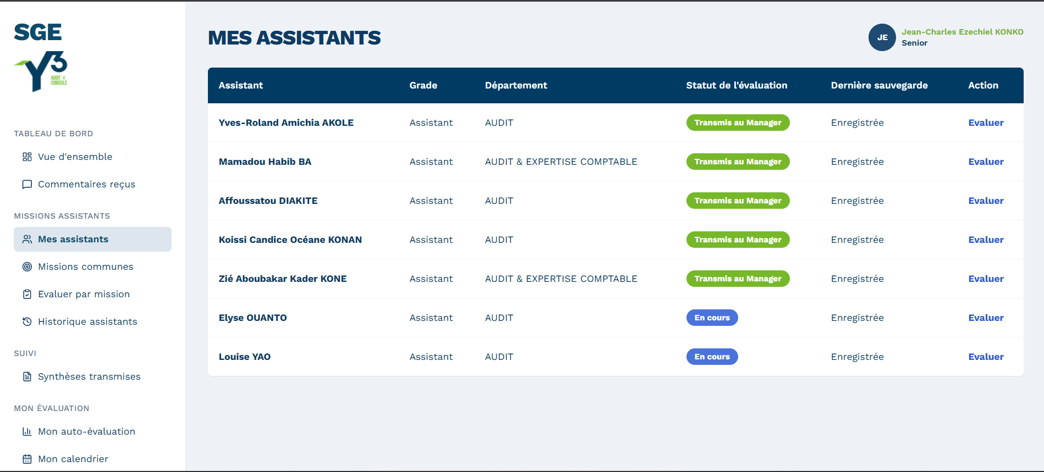
- Repérez l'assistant à évaluer et cliquez sur « Évaluer » (ou ouvrez-le depuis « Evaluer assistants »).
- Sélectionnez l'assistant dans le sélecteur en haut de la page si nécessaire.

5.2 Réaliser la revue d'une mission
Pour chaque mission commune, vous notez les mêmes critères que ceux utilisés par l'assistant (référentiel de compétences), de 1 à 5, et rédigez un commentaire par section (obligatoire avant soumission).
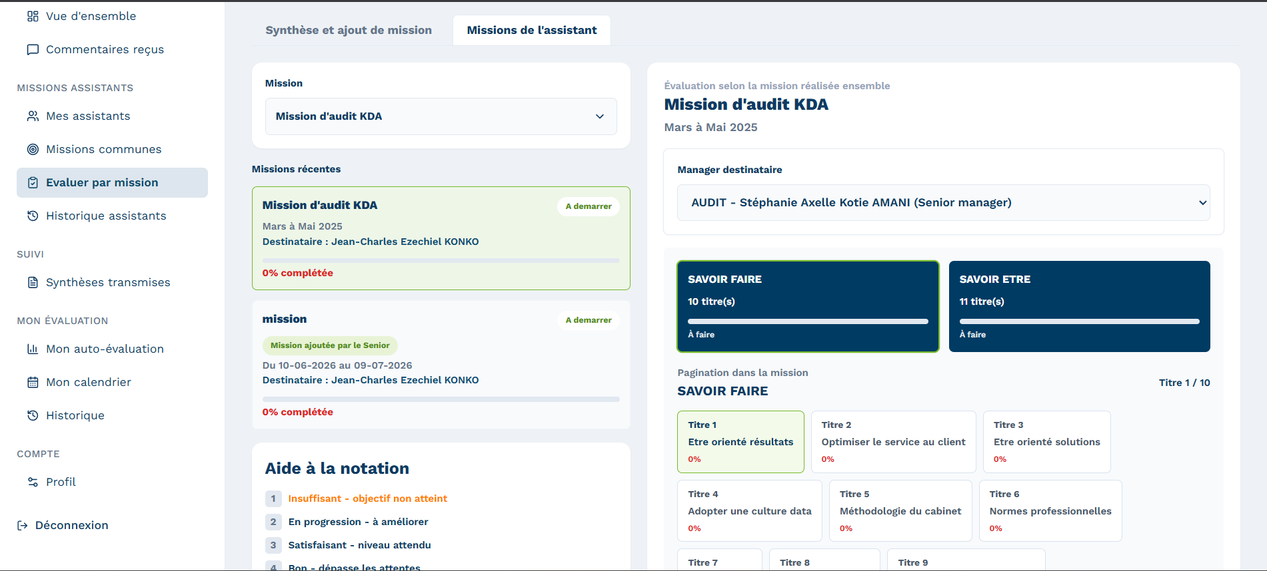
Astuce — Vous pouvez également ajouter une nouvelle mission pour un assistant si elle n'a pas encore été déclarée par ce dernier, en utilisant le même mécanisme que dans votre propre auto-évaluation.

5.3 Soumettre la revue
Une fois toutes les missions de l'assistant notées et commentées, soumettez la revue : elle passe au statut « Soumis au Manager », puis « Transmis au Manager » une fois prise en compte par celui-ci.
Important — Une revue soumise ne peut plus être modifiée : vérifiez vos notes et commentaires avant l'envoi.

6. Missions communes et synthèses transmises
« Missions communes » recense les missions partagées entre vous et vos assistants sur le cycle. « Synthèses transmises » vous permet de suivre les revues d'assistants déjà envoyées au Manager, avec leur date de transmission.
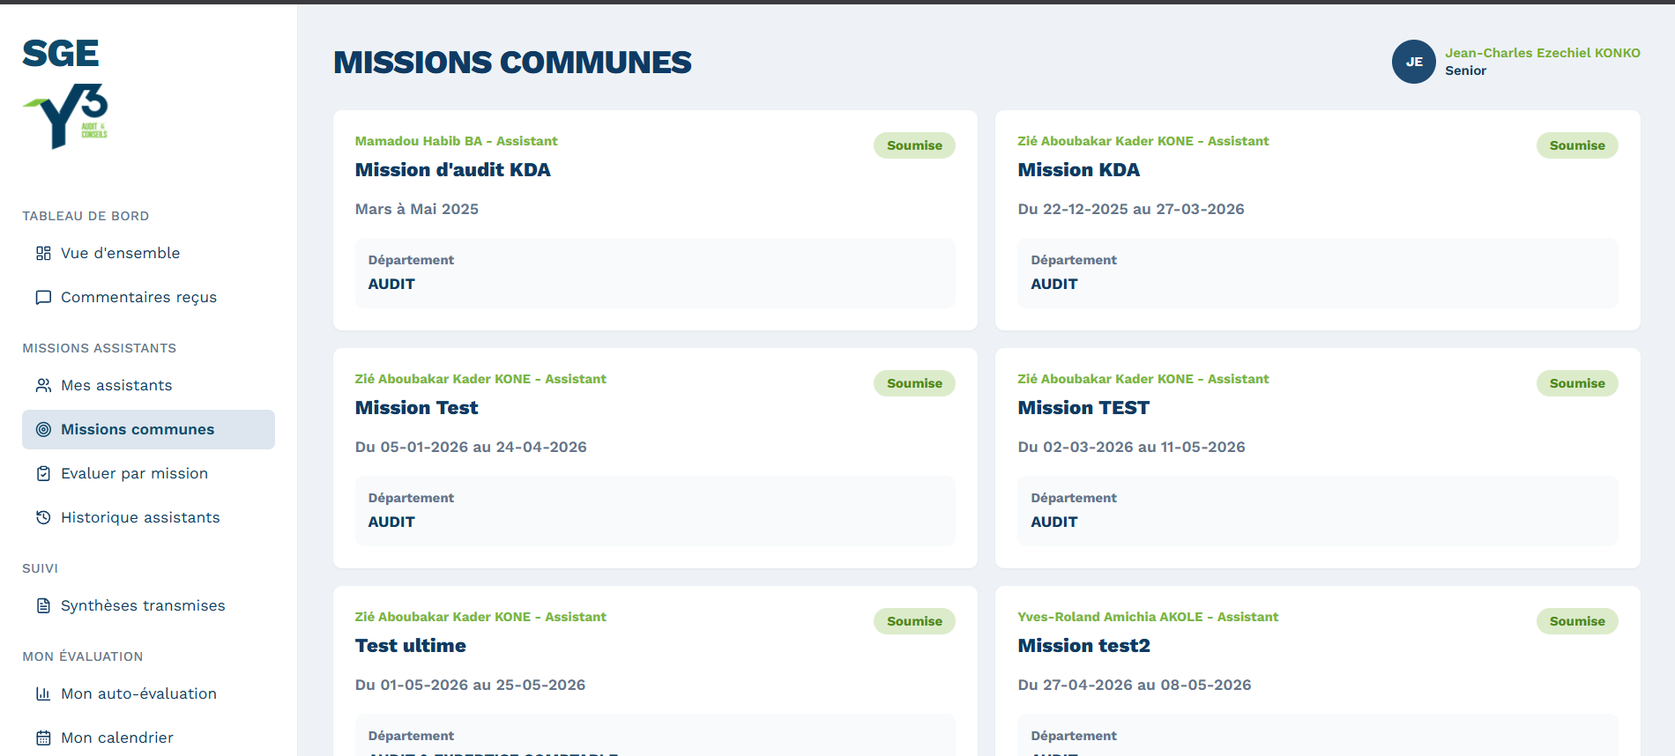

7. Calendrier, historique et commentaires reçus
« Mon calendrier » liste vos missions Senior évaluées et permet un export au format Excel (.xls). « Historique » et « Historique assistants » conservent la trace des cycles précédents.
« Commentaires reçus » affiche les commentaires anonymes que des assistants vous ont adressés pour vous aider à progresser dans votre rôle d'encadrant.
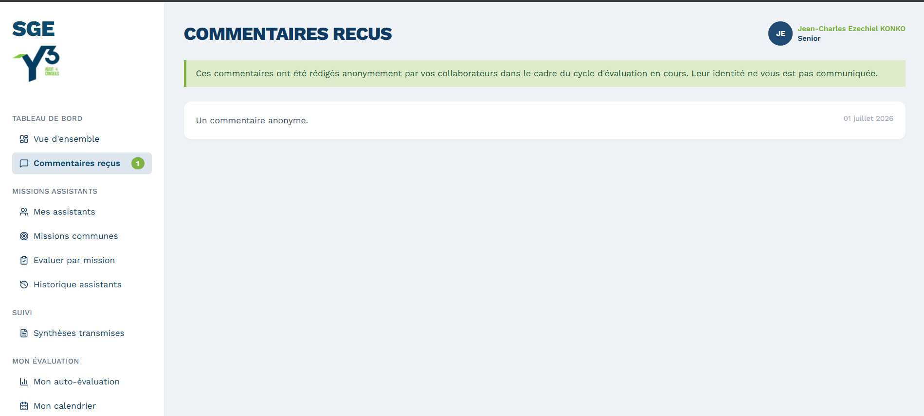

Gérer votre profil et votre mot de passe
La page « Profil » (icône Réglages dans le menu « Compte ») est accessible depuis tous les profils. Elle comporte deux onglets.

Informations personnelles
Vous pouvez modifier votre prénom, votre nom et votre email. Cliquez sur « Enregistrer » pour valider, ou « Annuler » pour revenir aux valeurs précédentes.
Astuce — Les champs « Grade » et « Département » sont en lecture seule : seule la RH peut les modifier.
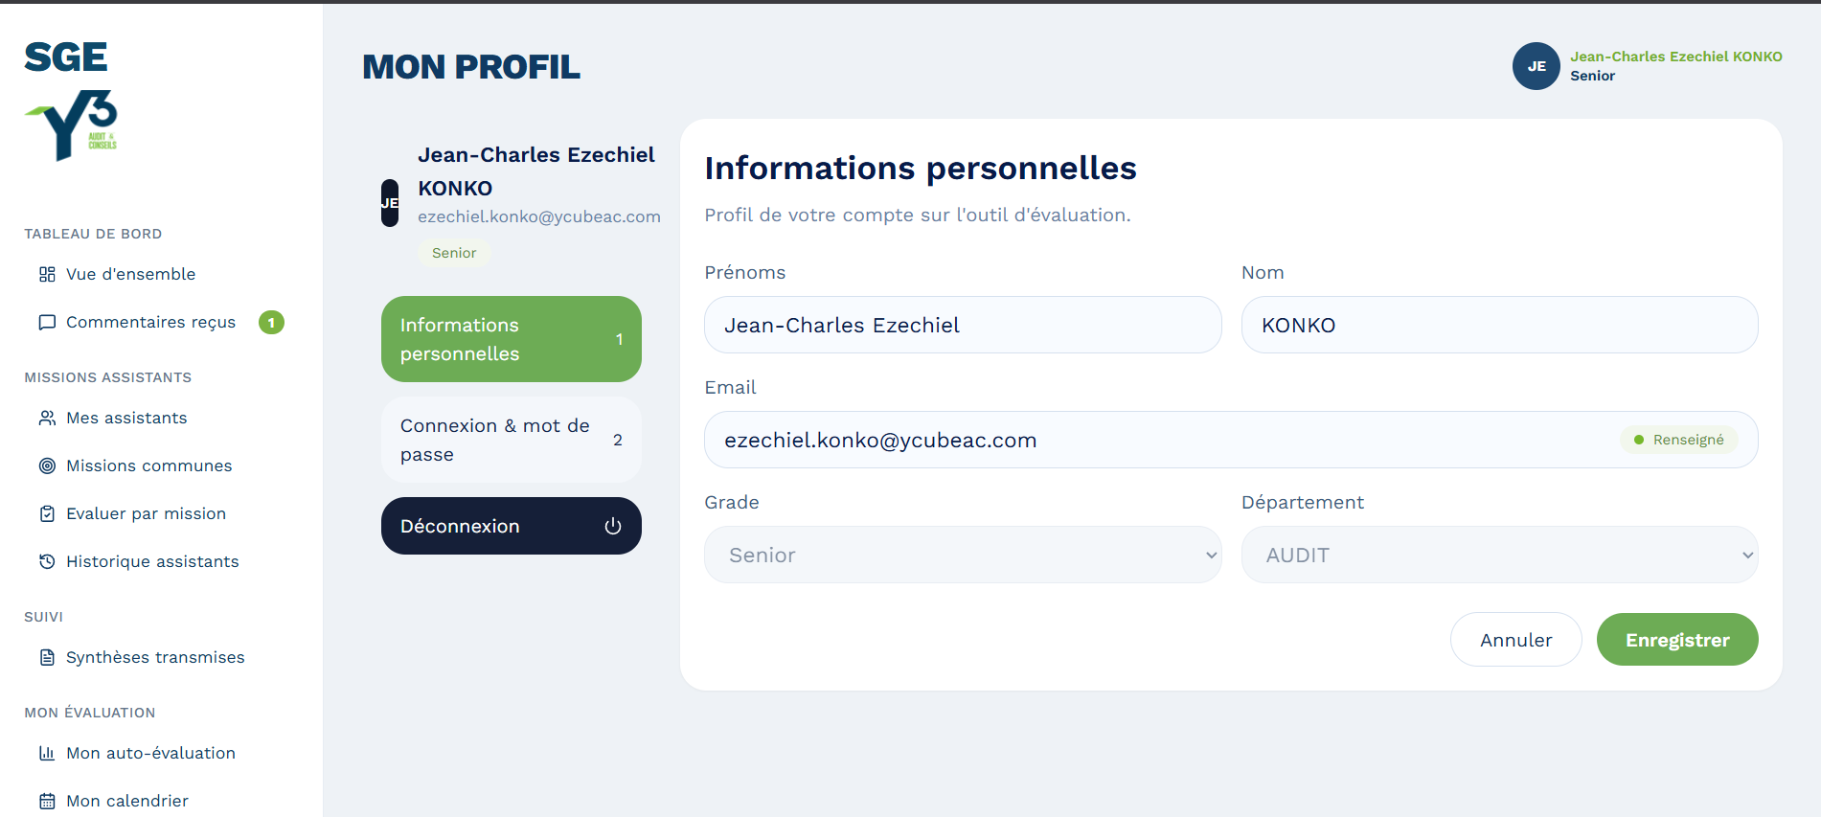

Connexion & mot de passe
Cet onglet permet de changer votre mot de passe :
- Saisissez votre ancien mot de passe.
- Saisissez le nouveau mot de passe souhaité.
- Confirmez le nouveau mot de passe.
- Cliquez sur « Modifier le mot de passe ».
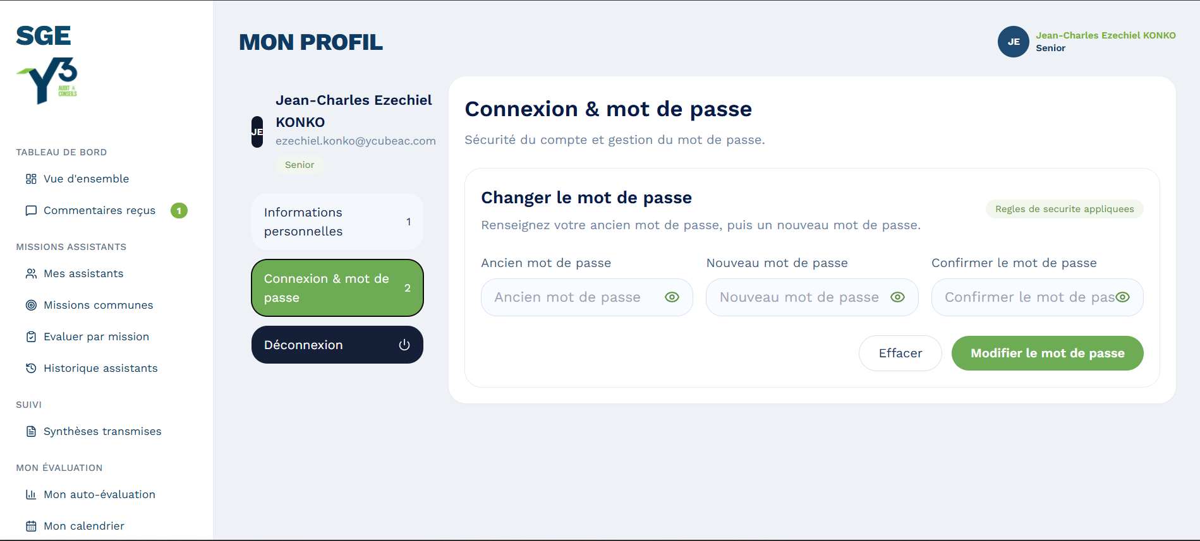

Statuts d'évaluation — signification
Au fil du circuit de validation, votre évaluation (ou celle de vos collaborateurs) passe par plusieurs statuts. Voici leur signification :
Statut | Signification
Brouillon | Votre auto-évaluation, ou la revue d'un assistant, est en cours de saisie.
En cours | Une ou plusieurs missions sont en cours de notation.
Soumis au Manager | Votre auto-évaluation (ou votre revue d'un assistant) a été transmise au Manager.
Transmis au Manager | La revue d'un assistant a été prise en compte par le Manager.
Clôturé | Le cycle est terminé ; les résultats sont consultables.

Bonnes pratiques
- Réalisez la revue de vos assistants dès que leur auto-évaluation est soumise, pour ne pas bloquer le circuit.
- Basez vos notes sur des faits observés durant les missions communes, pas sur une impression générale.
- Rédigez des commentaires de section constructifs : ils sont lus par le Manager puis, en synthèse, par la RH.
- Traitez votre propre auto-évaluation en parallèle de vos revues d'assistants, sans attendre la dernière semaine du cycle.

Foire aux questions

Puis-je évaluer un assistant qui n'est pas dans ma liste ?
Non, seuls les assistants qui vous sont rattachés (département commun) apparaissent dans « Mes assistants ».

Que faire si l'assistant n'a pas encore soumis son auto-évaluation ?
Attendez sa soumission ; vous pouvez néanmoins consulter les missions déjà déclarées et préparer votre revue en brouillon.

Ma revue d'assistant remplace-t-elle son auto-évaluation ?
Non, elle s'ajoute à son auto-évaluation : les deux notes sont conservées et transmises au Manager pour validation.

Glossaire
Terme | Définition
Cycle | Période annuelle d'évaluation (ex. « Cycle 2025-2026 »), définie et ouverte par la RH.
Auto-évaluation | Évaluation que chaque collaborateur réalise de son propre travail, mission par mission.
Mission | Dossier ou intervention (audit, expertise comptable, conseil...) sur laquelle un collaborateur est évalué.
Critère | Compétence ou comportement noté de 1 à 5 au sein d'une mission.
Synthèse | Résumé consolidé d'une évaluation, transmis d'un niveau à l'autre du circuit de validation.
Calibration | Harmonisation des notes entre départements réalisée par la RH avant transmission aux associés.
Commentaire anonyme | Retour libre, non attribué nominativement au lecteur, laissé à un supérieur ou un collaborateur.
Revue d'assistant | Évaluation complémentaire réalisée par le Senior sur les missions communes avec un assistant.
Synthèse transmise | Revue d'assistant envoyée au Manager, dont le statut est suivi dans « Synthèses transmises ».

